Рабочий лист по теме «Реактивное движение»
ФИО обучающегося:
_______________________________________________________________

Задание 1. Запишите формулу импульса тела:

$\vec{p}=$

Задание 2. Выберите правильную формулировку закона сохранения импульса:
- Векторная сумма импульсов тел, составляющих замкнутую систему, увеличивается с течением времени при любых движениях и взаимодействиях этих тел.
- Векторная сумма импульсов тел, составляющих замкнутую систему, уменьшается с течением времени при любых движениях и взаимодействиях этих тел.
- Векторная сумма импульсов тел, составляющих замкнутую систему, не меняется с течением времени при любых движениях и взаимодействиях этих тел.
Задание 3. Внимательно изучите экспозицию зала «Творцы космической эры».
Выберите, каким учёным была выдвинута идея использования реактивного движения для космических полётов?

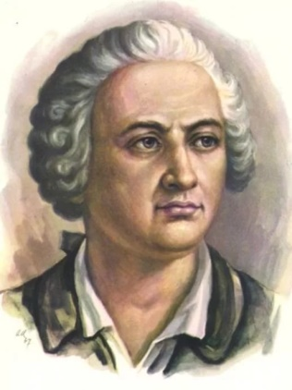
М.В. Ломоносов
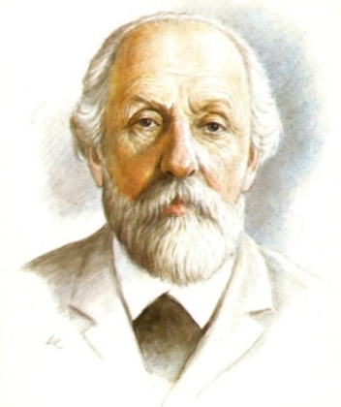
К.Э. Циолковский

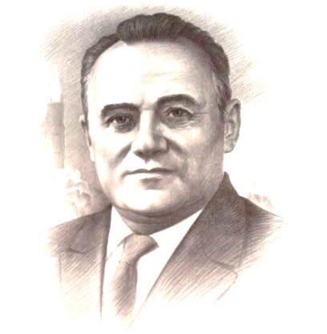
С.П. Королёв
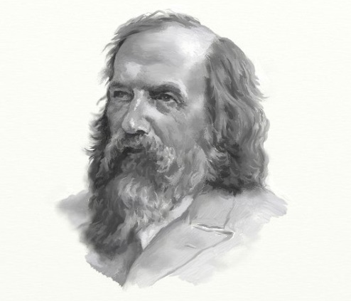
Д.И. Менделеев
Задание 4. Приведите несколько примеров реактивного движения из повседневной жизни, которые могли повлиять на появление идеи создания ракет:
1. ____________________________________________________
2. ____________________________________________________
3. ____________________________________________________
4. ____________________________________________________

Задание 5. Устройство ракеты. Одноступенчатая ракета.
В любой ракете, независимо от её конструкции, всегда имеются оболочка и топливо. Найдите в экспозиции, посвящённой К.Э. Циолковскому, макет ракеты для межпланетных путешествий. Изучите макет и этикетаж (это аннотация к экспонатам, в которой помимо названия присутствуют интересные для посетителя сведения), подпишите элементы ракеты.
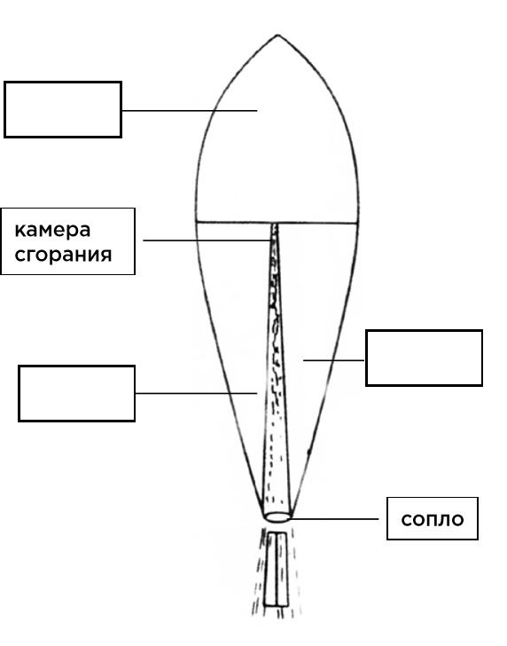
рис. 1

Задание 6. Заполните пустые поля данными для ракеты, находящейся на старте и в полёте. Опираясь на закон сохранения импульса, объясните, почему ракета приходит в движение? Выведите формулу скорости ракеты.

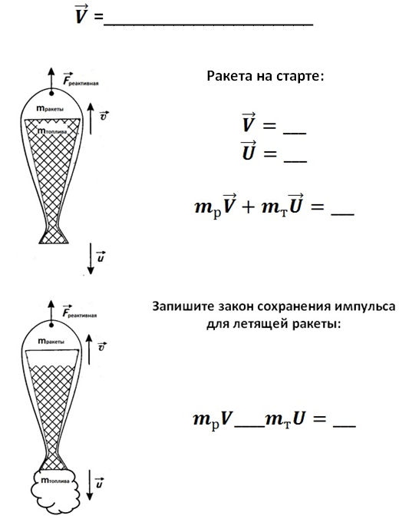
рис. 2

Задание 7. Экспериментальные ракеты.
Найдите в зале «Творцы космической эры» ракеты, указанные в таблице. Используя этикетаж, заполните технические характеристики ракеты. Обратите внимание, что m_{ракеты} − это так называемая «сухая» масса, то есть масса оболочки ракеты без заправленного в неё топлива («стартовая» масса минус масса топлива).

Название ракеты | Масса ракеты и топлива | Расчётная скорость полёта ракеты
2 вариант  Ракета «07» | m_{ракеты}: _______________  m_{топлива}: _______________
3 вариант  Ракета «ГИРД-09» | m_{ракеты}: _______________  m_{топлива}: _______________
4 вариант  Ракета «ГИРД-Х» | m_{ракеты}: _______________  m_{топлива}: _______________

Воспользуйтесь формулой скорости полёта ракеты, выведенной вами в задании № 6, определите её значение для каждой из экспериментальных ракет. При расчёте истечение газа из сопла считайте равным 200 м/с. Результаты внесите в табличную колонку «Расчётная скорость полёта ракеты».

Поле для расчётов

Задание 8. Устройство ракеты. Многоступенчатая ракета.
Изучите стенд, описывающий этапы вывода корабля «Союз» на орбиту. Расставьте в правильной последовательности этапы выведения, представленные ниже:
□ □ □ □ □
рис. 3
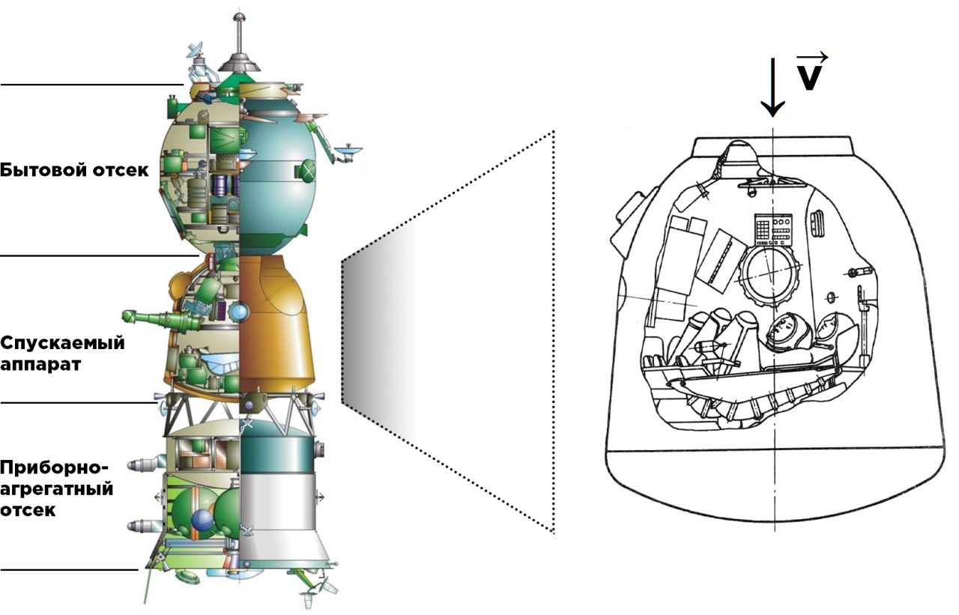
Задание 9. На иллюстрации представлена средняя часть космического корабля «Союз», носящая название спускаемый аппарат. Укажите место расположения двигателей мягкой посадки спускаемого аппарата космического корабля «Союз». Обратите внимание, что основная задача двигателей мягкой посадки – максимально снизить скорость спускаемого аппарата до момента его касания земли.

рис. 4
___________________________________________________________________
________________________________________________________________________________________________________________________________________
Задание 10. Разработайте проект космического искусственного объекта, способного с помощью микродвигателей изменять направление движения.

